Семь-Я
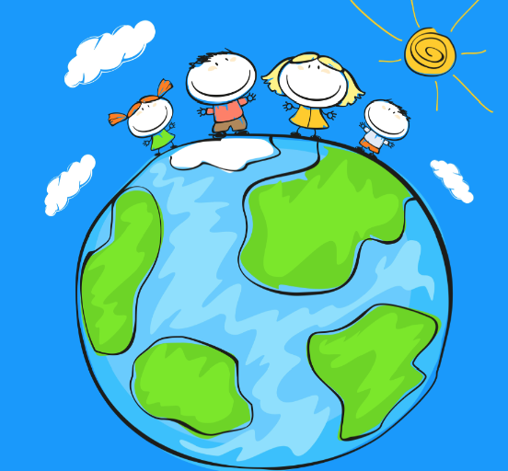

Внеклассное мероприятие
(совместный праздник детей и родителей)
по теме :«Что такое семья?»

Подготовила
Бердникова Надежда Викторовна
учитель начальных классов
МБОУ Жердевская СОШ №1

Форма проведения | Совместный праздник детей и родителей.
Цель праздника | Помочь детям осознать значение семьи в их жизни, воспитать чувство любви и благодарности к родителям, способствовать взаимопониманию детей и взрослых, научить ребят ценить такие качества, как дружба, трудолюбие, взаимопомощь, организовать совместный досуг детей и родителей.
Оборудование | На стенах стенды:  - «Из чаши мудрости»;  - «Семь – Я»;  - «Заповеди семейной жизни».
Действующие лица | Ведущая, ученики, родители.
Подготовительная работа | Заранее провести анкетирование детей и их родителей, семьям узнать свою родословную, составить генеалогическое древо своей семьи, узнать историю происхождения своего имени.

Анкета для детей
- Я чувствую любовь и поддержку семьи.
- Я всегда могу серьёзно поговорить с родителями.
- Я часто разговариваю с родителями на разные темы.
- Родители интересуются моей учёбой, иногда помогают делать домашнее задание и посещают школьные мероприятия.
- Родители наказывают меня, когда я нарушаю правила, принятые в семье.
- Мне нравится помогать людям.
- У меня будет счастливая жизнь.
- Мой дом, моя семья для меня это…

Анкета для родителей

- Дома мой ребёнок окружён теплом и заботой.
- Когда мой ребёнок хочет серьёзно поговорить, я к этому готов.
- Я часто серьёзно разговариваю с ребёнком.
- Я интересуюсь тем, как мой ребёнок учится, иногда помогаю делать домашнее задание и посещаю школьные мероприятия.
- Я устанавливаю правила поведения и наказываю ребёнка за нарушение правил.
- Мой ребёнок стремится помогать окружающим.
- Мой ребёнок надеется на счастливое будущее.
- Мой дом, моя семья для меня это…

Ход праздника

Вступительная часть (звучит музыка, на экран проецируются семейные фотографии учащихся).

Учитель. Всё начинается с семьи:
Призывный крик ребёнка в колыбели,
И мудрой старины докучливые стрелы:
Всё начинается с семьи.

Дети исполняют песню на музыку «Маленькая страна».

Есть за горами, за лесами маленькая страна.
Там мама, папа, дед и баба, братик или сестра.
Там мне всегда тепло и ясно, любят там все меня.
Там солнца лучик поселился и согревает меня.

ПРИПЕВ:
Маленькая страна - это моя семья.
Там, где родился я и вырос,
Где любят все меня.

Ученик. Как появилось слово «семья»?
Когда-то о нём не слыхала Земля.
Но Еве сказал перед свадьбой Адам
- Сейчас я тебе семь вопросов задам:
«Кто деток родит мне, богиня моя?»
И Ева тихонько ответила: «Я».
«Кто их воспитает, царица моя?»
И Ева кротко ответила: «Я».
«Кто пищу сготовит, о, радость моя?»
И Ева всё также ответила: «Я».
«Кто платье сошьёт?
Постирает бельё?
Меня приласкает?
Украсит жильё?
Ответь на вопросы, подруга моя?»
- Я, я,- тихо молвила Ева. – Я, я.
Сказала она знаменитых семь Я.
Вот так на Земле появилась семья.

Учитель. В слове «семья» много поучительных загадок и открытий, это слово можно разделить на «семь» и «я», т.е. семеро таких же, как я. И действительно, в семье все чем-то похожи друг на друга лицом, взглядом, мимикой, голосом, жестами. Само по себе число 7 особенное – оно неделимое. Оно как бы говорит нам: семья – единое, целое.

Есть ещё одна тайна у этого слова. Она происходит от слова «семья». Как вы думаете, почему? Потому что вновь родившаяся семья похожа на семечко, из которого вырастают дети, как из зерна колосья. Зерно выращивают с заботой и любовью, и в семье необходимы согласие и забота друг о друге.

О семи слагаемых семьи мы и поговорим сегодня. Обратимся к стенду «Семь-Я».
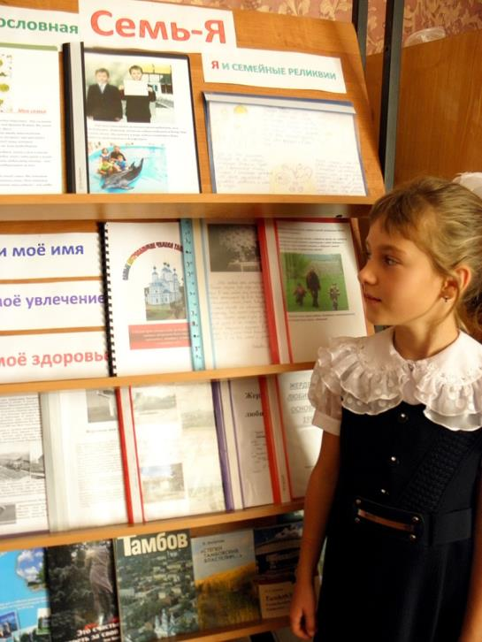
«Я и родословная»
- Негоже быть Иванами, не помнящими своего родства. Многие из вас помнят о своих родных и любят вспоминать и рассказывать о своей семье, братьях, сестрах. Знаю, что ваша память хранит не только радостные, но и не очень приятные воспоминания. Но это ваша жизнь. А сейчас давайте вспоминать удивительные или забавные истории из вашей жизни или жизни членов вашей семьи.

«Я и моё увлечение»
- У каждого из нас есть любимое увлечение, в которое мы вовлекаем всю семью. Например, чтение книг пришло в мою семью от моей мамы. Она читала их «запоем», особенно любила исторические романы. А чем увлекаетесь вы и мечтаете увлечь членов своей семьи?

«Я и мой оберег»
- Из глубины веков, от поколения к поколению передаются советы и рекомендации народных целителей, различные талисманы, обереги (хотя кто верит в них, а кто нет). Они имеются в каждой семье. Вот, например, оберег перед дальней дорогой: «В пути Бог, по дороге Иисус Христос, в середине Отче наш, Николай Угодник Матерь Божия Пресвятая Богородица. В пути-дороге спаси и сохрани, и избави от лукавого». А какие талисманы, обереги есть у вас?

«Я и семейные заботы»
- Хотя устройство семейной жизни многие считают уделом женщины, но в дружной и счастливой семье у каждого члена семьи должны быть свои обязанности. Великий педагог Макаренко говорил «Воспитание у детей трудолюбия – вот лучшая форма наследия родителей и одного из условий счастья наследников». Какую работу вы как будущая хозяйка и будущий хозяин будете выполнять с желанием? Какая, по вашему, будет вам обузой?

«Я и семейные реликвии»
- Моя семейная реликвия – это старая швейная машинка. Моя бабушка в далеком 1960 году купила её в Жердевке на рынке и долгие годы обшивала всех своих шестерых детей, потом на ней шила моя мама, а сейчас шью я. Какие реликвии будете вы хранить в своей семье?

« Я и моё здоровье»
- Все по-разному относятся к своему здоровью: одни равнодушно, другие чувствительны даже к легкому недомоганию. Наблюдая за вами, я пришла к следующему: часто вы равнодушны к своему здоровью, не думаете о будущем и не слушаете советов старших, а ведь это не просто напоминание, а забота о вашем здоровье. Повзрослев, вы не раз вспомните наши советы. Как вы считаете, почему надо беречь здоровье с детства?

«Я и моё имя»
- Выбирая имя своего ребенка из огромного количества имен, члены семьи стараются дать своему малышу самое красивое и благозвучное. Имя человеку дается при рождении и сопровождает всю жизнь, является своеобразной визитной карточкой его носителя. Знаете ли вы, что означает ваше имя, имя папы и мамы, сестер, братьев? Почему вас так назвали? В честь кого?

А сейчас предлагаю вашему вниманию заповеди семейной жизни (стенд № 3). Постарайтесь их запомнить и выполнять.

- Свято храни честь своей семьи.
- Люби свою семью и делай её лучше.
- Подари родителям радость.
- Умей найти и выполнить дело на пользу и радость своей семьи.
- Доброе дело – дороже богатства.
А теперь конкурс знатоков пословиц о семье. Я говорю первую часть пословицы, а вы – вторую. Жюри подведет итоги.

- Дом вести - | не рукавом трясти
- В родной семье | и каша гуще.
- Без корня | и полынь не растет.
- Дом красив не углами, | а пирогами.
- Отец рыбак, | и дети в воду смотрят.
- Дети не в тягость, | а в радость.
- Вся семья вместе, | так и душа на месте.
- Работящая семья и землю | превратит в золото
- В семье любовь да совет, | так и нужды нет.
10. На свете всё сыщешь, кроме | отца и матери.

А закончим мы праздник семьи частушками.
I
Начинаем петь частушки,
Просим не смеяться!
Тут народу очень много,
Можем растеряться.

II
Мама с папой и братишка
Вот и вся моя родня.
Ох, спасибо, дорогие,
Что вы все есть у меня!

III
Кто в семье послушный самый?
Нам скажите прямо.
Но, конечно, вам ответим
Это наша мама.

IV
Мама смотрит так сердито
Ведь я ем без аппетита,
Будто вот от этой каши
Зависит счастье наше.

V
Воду нужно кипятить,
Чтоб микробы в ней убить!
Ах ты, мама, хочешь чтобы
Пил я дохлые микробы!

VI
Пейте дети молоко,
Ведь учиться нелегко!
Для образования
Мозгам нужно питание.

VII
Причитает громко мама:
- Как меняется программа!
По тетрадкам сына Васи
Не пойму, в каком он классе.

VIII
Папы, мамы, дорогие,
Что у вас за аллергия?
Как берете вы тетрадки
Всё трясетесь в лихорадке.

IX
Ох, сегодня в шесть часов
Родителей собранье!
Приложить подушку надо
К месту наказания.

Список литературы.

- Лопатина А.А., Скребцова М.В. Беседы и сказки для детей и взрослых. 32 беседы по семейному воспитанию в школе. – Москва 2007.
- Матейчек З. Родители и дети. – Москва 1992.
- Воспитание школьников № 4, 2008.

